新西蘭 New Zealand


世界女童軍協會地區 ：亞洲及太平洋區
五大洲 ：大洋洲

國家組織 ：Guides New Zealand Inc
女童軍會員人數 ：20 562 (01/01/2003)
開始發展女童軍活動 ：1908年
成為世界女童軍協會正式會員(創辦國) ：1928年
組別(只限女性參與) ：Pippins (5-6 歲)
Brownies (7-10歲)
Guides (10-14歲)
Rangers (14-19歲)

Guide Promise (誓詞)
I promise, with the help of my God,
to be true to myself,
to do my best to help my country,
and to live by the Guide Law

The Guide Law (規律)
As a Guide I will try to:
- Be honest and trustworthy
- Be friendly and cheerful
- Be a good team member
- Be responsible for what I say and do
- Respect and help other people
- Use my time and abilities wisely
- Face challenges and learn from experiences and
- Care for the environment.
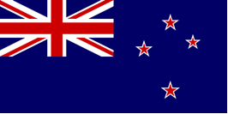
國旗
新西蘭國旗的藍色背景象徵圍繞新西蘭的藍色海洋和天空，右方的南十字星強調新西蘭位於南太平洋，左上方的米字旗圖案代表新西蘭曾經是英國的殖民地及自治領土的歷史。

新西蘭國旗標誌著新西蘭的愛國精神。1830年，當時新西蘭仍未屬於英國的殖民地，亦沒有代表自己的旗，它們的商船沒有掛上任何代表它們的旗幟，在貿易上受到很多限制。從那時開始，新西蘭人意識到需要一個代表新西蘭的正式旗幟。1833年，英國政府委派雅各‧巴斯比 (James Busby) 到新西蘭保護英國在新西蘭的經濟利益，巴斯比提出新西蘭需要有代表自己的旗，除了決定貿易上的問題，亦有助當地的原住民－毛利族團結一起。1834年，25個北方的毛利族酋長齊集於懷唐伊選出了代表新西蘭的旗。隨著《懷唐伊條約》(Treaty of Waitangi) 的簽訂，新西蘭在1840年成為英國殖民地，代表英聯邦的米字旗圖案取代了原先在新西蘭旗左上方的新西蘭聯合部族標誌。1899-1902年，南非爆發第二次布爾戰爭，這是英國與德蘭士瓦共和國和奧蘭治自由邦之間的戰爭，亦是新西蘭軍隊首次參與的海外戰爭。作為英國的殖民地，新西蘭派出軍隊到南非協助英國，經過3年的戰爭，於1902年戰爭雙方簽訂和約，結束了這場戰爭。這場戰爭提升了新西蘭人民對國家身份的認同，亦加強了新西蘭與英國和大英帝國的聯繫。自1902年，新西蘭國旗一直沿用至今。

制服
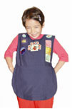


Pippins (5-6 歲) 的制服是一條圍裙，穿在便服外。她們有一個特別蘋果章，所屬區的布章及其他考獲的章。而那些章可以縫在圍裙上的任何位置。


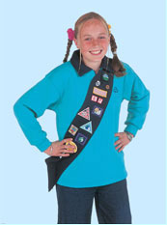
Brownies (7-10歲)穿著淺綠色的小女童軍圓領T恤或淺綠色圓領Polo T恤及藍色肩帶。她們下半身可穿著任何款式的短褲、半截裙或長褲。此外，她們亦可穿著領口有鈕扣的淺綠色衛衣。興趣章可以縫在肩帶上的任何位置。


Guides (10-14歲) 穿著淺綠色反領Polo T恤及藍色肩帶。她們下半身可穿著任何款式的短褲、半截裙或長褲。興趣章可以縫在肩帶上的任何位置。

Rangers (14-19歲) 穿著淺綠色反領Polo T恤。她們下半身可穿著任何款式的短褲、半截裙或長褲。她們配戴一個紅色的襟章及紅色的領巾。
女童軍章
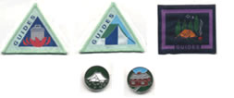
露營章
透過露營活動女童軍可以學習更多戶外技能及參與有趣的群體活動。新西蘭有很多露營活動供女童軍參與，並設有不同的露營章供她們考取。
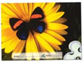
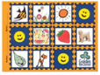
主題活動挑戰
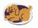

不同主題包括很多不同種類的戶外及室內活動，每一個主題包括20項活動。當一名女童軍完成同一主題中的6項活動，好會得到1個貼紙，這個貼紙可以貼在一張特別的證書上。當完成4個主題後，該名女童軍可以選一個主題章縫在肩帶上。
主題證書及章



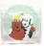
專章
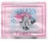
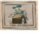
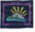
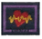
新西蘭女童軍有3種不同形式的專章，包括12個個人專章，10個小隊專章及12個全隊專章。

女孩子的生活
除了每年2月22日的世界靜思日外，新西蘭的女童軍會在幾個特別的日子舉辦一些特別的活動。

Jota & Joti (10月的第三個週日)
“JOTA” 是童軍大會(廣播)， “JOTI” 是童軍大會(互聯網)。它們的舉行日期是每年10月的第三個週日。在那時，童軍及女童軍會透過電台廣播或互聯網與海外及本土的童軍及女童軍交流，是一個很有趣的活動。

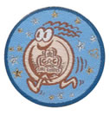
女童軍售賣餅乾日 “Guide Biscuit Campaign”
(每年3月的第一個週日)
售賣女童軍餅乾是新西蘭女童軍的一項重點活動，活動早於1957年經已開始。由銷售餅乾的善款會用於推動女童軍活動。女童軍餅乾共有3種不同款色，包括原味、巧克力味和迷你巧克力味。女童軍透過售賣餅乾，可以獲得一個紀念章，每年紀念章的顏色都會不同。

國際月 “International Month”
每年的7月，新西蘭的女童軍最少會有一個集會的主題是學習和探討國際女童軍運動。

相關連結：
http://www.wagggs.org/en/world/organisations?mo=97
http://www.girlguides.org.nz/
http://www.mch.govt.nz/nzflag/index.html

